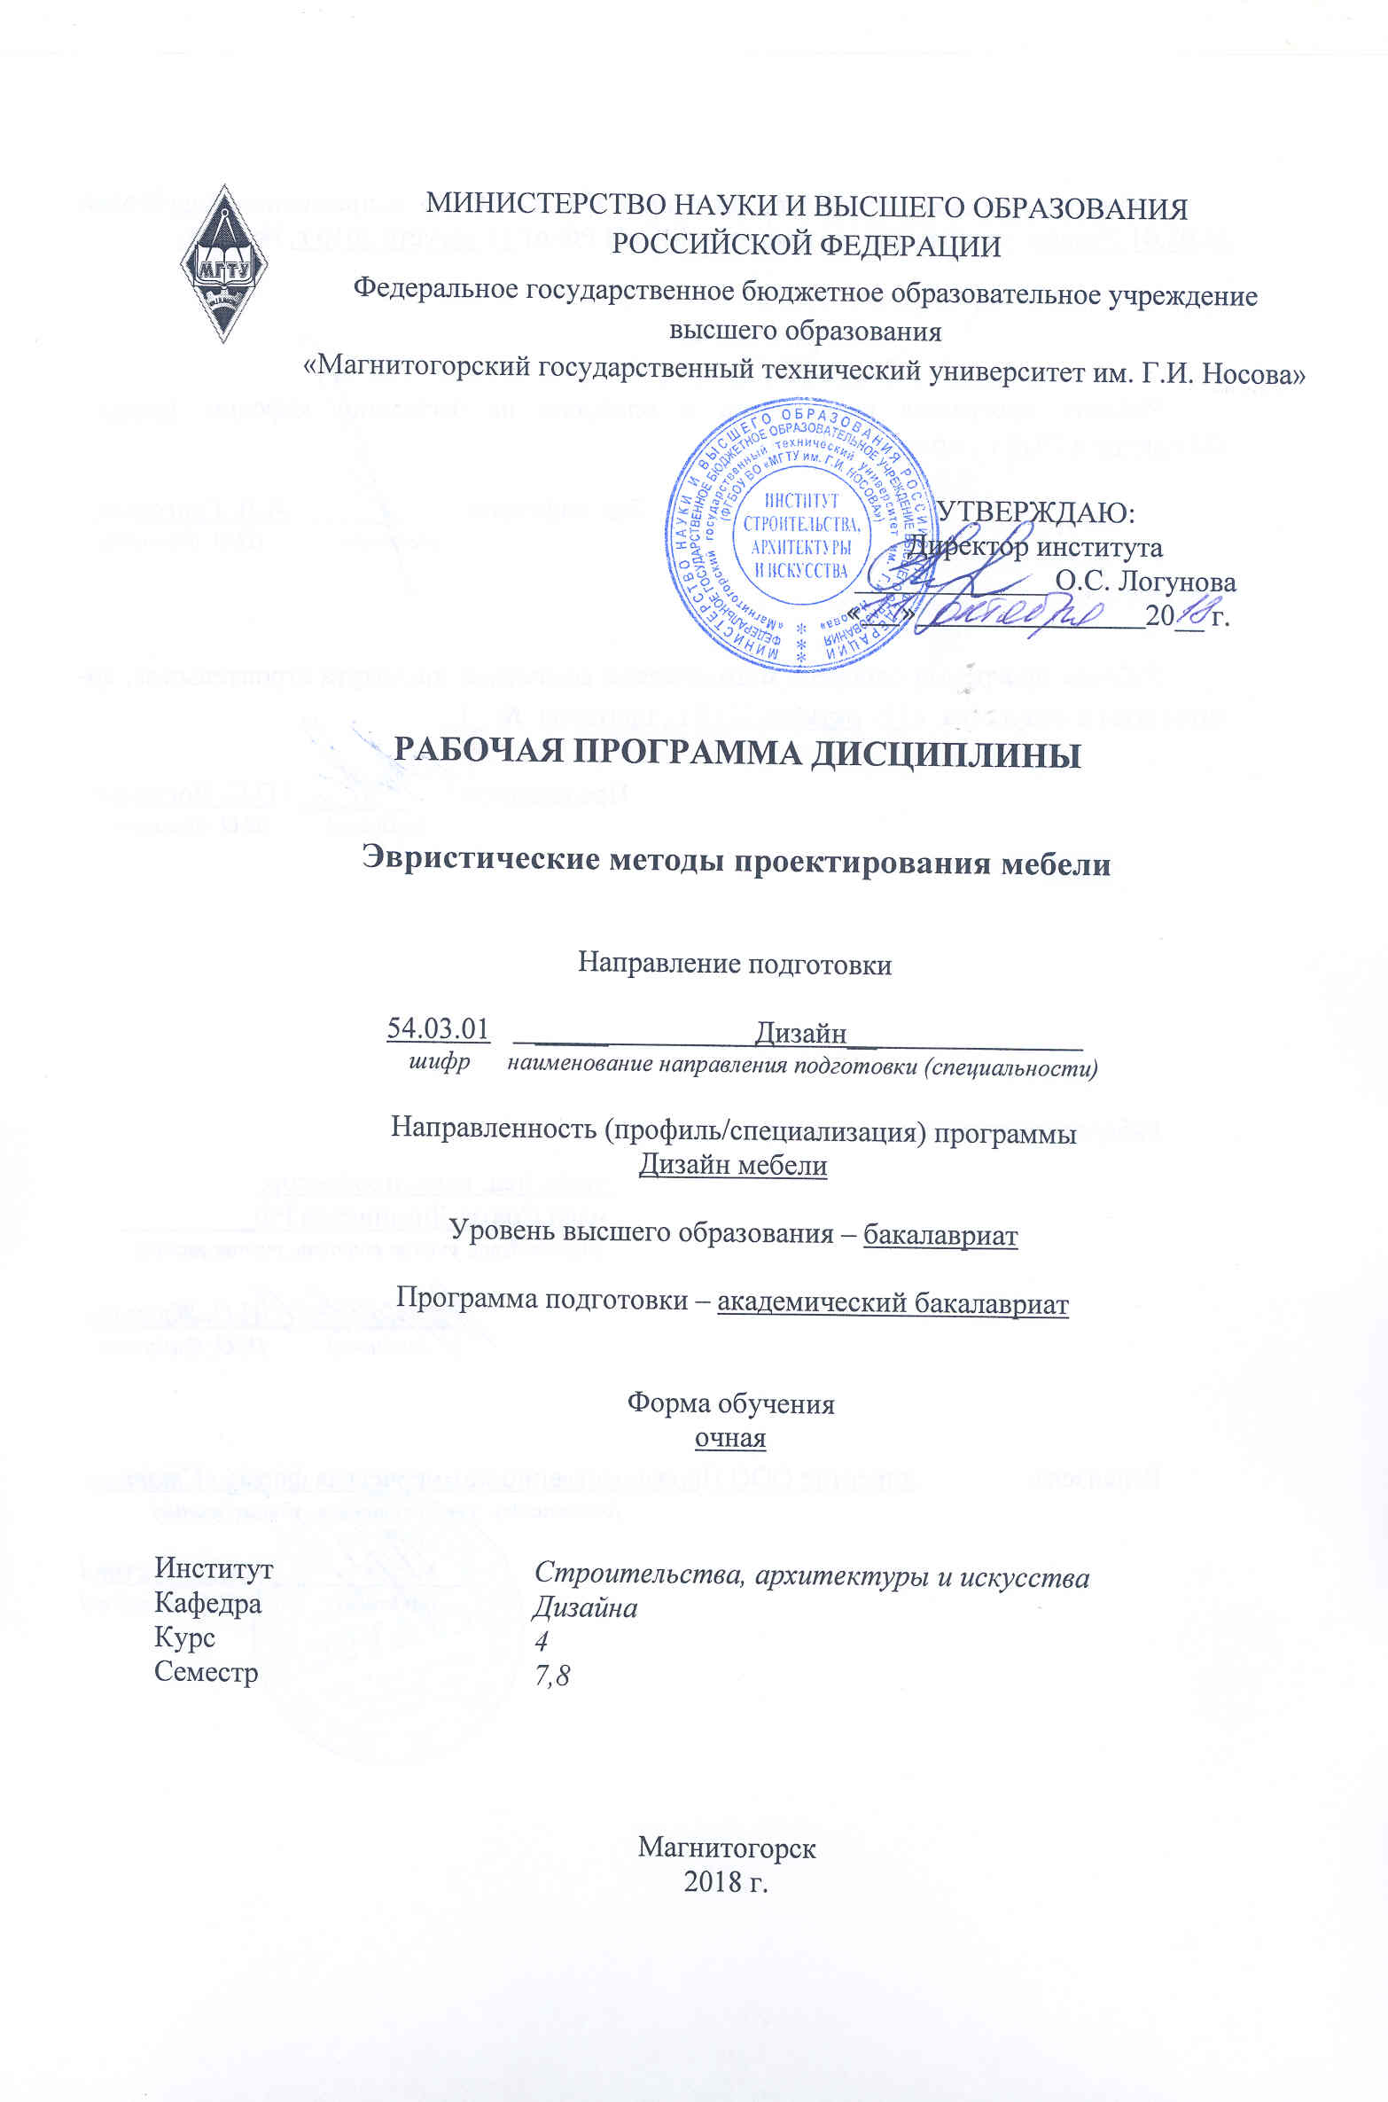
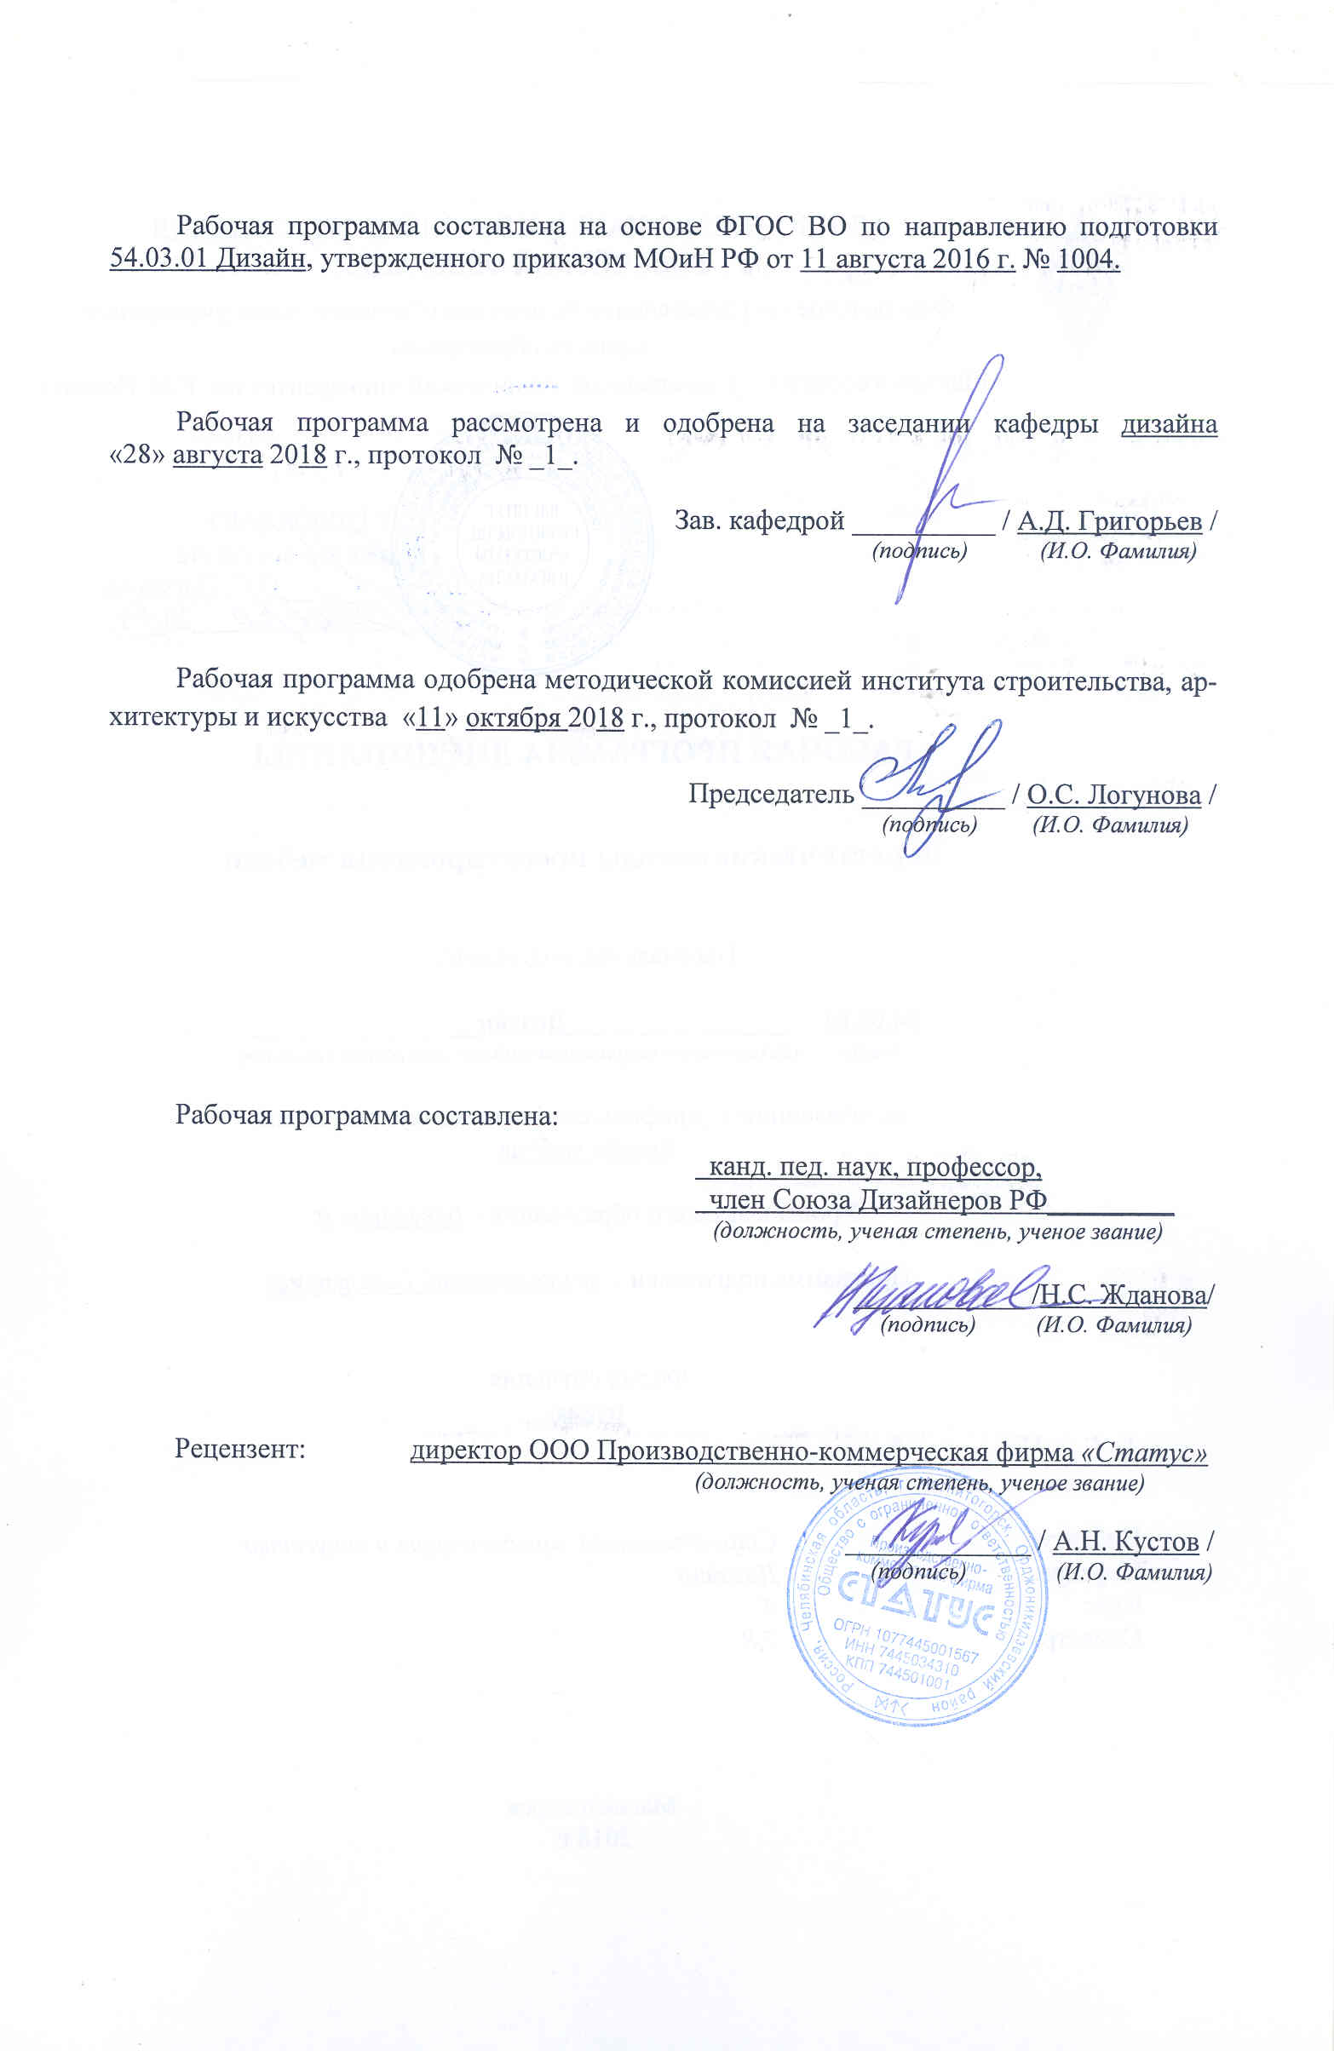


1 Цели освоения дисциплины
Целью освоения дисциплины «Эвристические методы проектирования мебели» является овладение эвристическими методами, как особыми приемами решения проектных задач, и применение полученных компетенций в профессиональной деятельности дизайнера.

2 Место дисциплины в структуре образовательной программы
подготовки бакалавра
Дисциплина «Эвристические методы проектирования мебели» относится к базовой части в качестве дисциплины по выборуБ1 В.ДВ. 04. 01 и изучается в 7 и 8 семестрах.
Для освоения дисциплины «Эвристические методы проектирования мебели» студенты используют знания, умения и компетенции, сформированные в ходе изучения в предыдущих семестрах следующих дисциплин: «История искусств», «Проектная деятельность», «Основы производственного мастерства», «Пропедевтика», «История и типология архитектурных форм», «Теория и история дизайна», «История мебели».
Дисциплина «Эвристические методы проектирования мебели» и изучается одновременно с дисциплиной «Проектирование выставочного оборудования», которая идет в этих же семестрах. Данная дисциплина готовит студентов к прохождению производственных практик и государственной итоговой аттестации.

3 Компетенции обучающегося, формируемые в результате освоения
дисциплины и планируемые результаты обучения
В результате освоения дисциплины «Эвристические методы проектирования мебели обучающийся должен обладать следующими компетенциями:

Структурный  элемент  компетенции | Планируемые результаты обучения
ОК-11 -готовностью действовать в нестандартных ситуациях, нести социальную и этическую ответственность за принятые решения
Знать | -о профессиональной ответственности дизайнера за принятые решения.
Уметь | -анализировать нестандартные ситуации и принимать правильные решения.
Владеть | -готовности действовать в нестандартных ситуациях, нести социальную и этическую ответственность за принятые решения
ПК 8 - способностью разрабатывать конструкцию изделия с учетом технологий изготовления: выполнять технические чертежи, разрабатывать технологическую карту исполнения дизайн-проекта.

Знать | -технологии изготовления конструкции разных изделий и правила выполнения чертежей
Уметь | -разрабатывать оптимальные конструкции изделия с учетом технологий изготовления и выполнять технические чертежи
Владеть | -способности разрабатывать конструкцию изделия с учетом технологий изготовления и выполнять дизайн-проекты

4 Структура и содержание дисциплины
Общая трудоемкость дисциплины составляет 5 зачетных единицы 180 акад.часа, в том числе:
– контактная работа – 111,4 акад. часов:
– аудиторная – 109 акад. часов;
– внеаудиторная – 7,6 акад. часа;
– самостоятельная работа – 32,9 акад. часа;
- контроль -35,7 акад. часа.

Раздел/ тема  дисциплины | Семестр | Аудиторная  контактная работа  (в акад. часах) |  |  | Самостоятельная работа (в акад. часах) | Вид самостоятельной  работы | Форма текущего контроля успеваемости и  промежуточной аттестации | Код и структурный  элемент  компетенции
Раздел/ тема  дисциплины | Семестр | лекции | лаборат.  занятия | практич. занятия
1. Раздел. Эвристические методы в проектировании. | 7
1.1.Тема: художественный и проектный образ в искусстве и дизайне. Роль автора в процессе создания произведения в искусстве и дизайне. Профессиональная ответственность дизайнера за преобразование предметно-пространственной среды. | 7 |  |  | 14/6 | 5 | -Подготовка к практическому, занятию.  - Поиск дополнительной информации по заданной теме (работа с библиографическим материалами, справочниками, каталогами, словарями, энциклопедиями). | Устный опрос  Проверка индивидуальных заданий | ОК-11-з
1.2. Тема: разработка проектной идеи, основанной на концептуальном подходе. Общее понятие о методологии научных исследований в дизайне. Частные методы проектирования в теории и практике. | 7 |  |  | 14/4 | 6 | - Выполнение практических работ, предусмотренных рабочей программой дисциплины. | Устный опрос  Проверка индивидуальных заданий | ОК-11-зу
1.3. Тема: разработка проектной идеи, основанной на творческом подходе.  Метод ассоциаций и его особенности в дизайне. Метод инверсии и его практическое значение для дизайн-деятельности | 7 |  |  | 26/6 | 6.9 | - Выполнение практических работ, предусмотренных рабочей программой дисциплины. | Проверка индивидуальных заданий | ОК-11-зув
Итого по разделу |  |  |  | 54/16 | 17,9 |  | Проверка индивидуальных заданий (зачет) | ОК-11-зув
2. Раздел. Эвристическая комбинаторика как метод дизайна. | 8
2.1. Тема: Эвристическая комбинаторика как метод проектировании мебели. | 8 |  |  | 10 | 1 | - Выполнение практических работ, предусмотренных рабочей программой дисциплины.  -Установление общего и различного между видами изображений. | Проверка индивидуальных заданий  Проектные работы | ПК 8-з  ОК-11 -зу
2.2. Тема: выражение проектного замысла графическими способами | 8 |  |  | 10/4 | 2 | - Выполнение практических работ, предусмотренных рабочей программой дисциплины. | Проверка индивидуальных заданий  Проектные работы | ПК 8-з  ОК-11 -зу
2.3. Тема: Приемы гармонизации эвристических решений мебельных комплексов и систем. | 8 |  |  | 10 | 2 | - Выполнение практических работ, предусмотренных рабочей программой дисциплины. | Проектные работы | ПК 8-зу  ОК-11 -зув
2.4. Тема: Научное обоснование выбранных решений. | 8 |  |  | 10/2 | 2 | - Выполнение практических работ, предусмотренных рабочей программой дисциплины | Проектные работы | ПК 8-зув  ОК-11-зув
2.5.Тема: Визуализация найденных решений на проектной экспозиции | 8 |  |  | 15/4 | 8 | - Выполнение практических работ, предусмотренных рабочей программой дисциплины | Проектные работы | ПК 8-зув  ОК-11-зув
Итого за семестр |  | 1 |  | 55/10 | 15 |  |  | ПК 8-зув  ОК-11 -зув
ИТОГО по разделу |  |  |  | 109/32 | 32,9 |  | Промежуточная аттестация -экзамен | ПК 8-зув  ОК-11 -зув

32/И – в том числе,часы, отведенные на работу в интерактивной форме.

5 Образовательные и информационные технологии
Реализация компетентностного подхода предусматривает использованиев учебном процессе активных и интерактивных форм проведения занятий в сочетании с внеаудиторной работой с целью формирования и развития профессиональных навыков обучающихся.
При обучении студентов дисциплине «Эвристические методы проектирования мебели» следует осуществлять следующие образовательные технологии:
1. Традиционные образовательные технологии ориентируются на организацию образовательного процесса, предполагающую прямую трансляцию знаний от преподавателя к студенту (преимущественно на основе объяснительно-иллюстративных методов обучения).
Формы учебных занятий с использованием традиционных технологий:
Информационная лекция – последовательное изложение материала в дисциплинарной логике, осуществляемое преимущественно вербальными средствами (монолог преподавателя).
Практическое занятие, посвященное освоению конкретных умений и навыков по предложенному алгоритму.

2. Технологии проблемного обучения – организация образовательного процесса, которая предполагает постановку проблемных вопросов, создание учебных проблемных ситуаций для стимулирования активной познавательной деятельности студентов.
Формы учебных занятий с использованием технологий проблемного обучения:
Практическое занятие в форме практикума – организация учебной работы, направленная на решение комплексной учебно-познавательной задачи, требующей от студента применения как научно-теоретических знаний, так и практических навыков.

3. Технологии проектного обучения – организация образовательного процесса в соответствии с алгоритмом поэтапного решения проблемной задачи или выполнения учебного задания. Проект предполагает совместную учебно-познавательную деятельность группы студентов, направленную на выработку концепции, установление целей и задач, формулировку ожидаемых результатов, определение принципов и методик решения поставленных задач, планирование хода работы, поиск доступных и оптимальных ресурсов, поэтапную реализацию плана работы, презентацию результатов работы, их осмысление и рефлексию.
Основные типы проектов:
Творческий проект, как правило, не имеет детально проработанной структуры; учебно-познавательная деятельность студентов осуществляется в рамках рамочного задания, подчиняясь логике и интересам участников проекта, жанру конечного результата (газета, фильм, праздник, издание, экскурсия и т.п.).
4. Интерактивные технологии – организация образовательного процесса, которая предполагает активное и нелинейное взаимодействие всех участников, достижение на этой основе личностно значимого для них образовательного результата. Наряду со специализированными технологиями такого рода принцип интерактивности прослеживается в большинстве современных образовательных технологий.
Формы учебных занятий с использованием специализированных интерактивных технологий:
Семинар-дискуссия – коллективное обсуждение какого-либо спорного вопроса, проблемы, выявление мнений в группе (межгрупповой диалог, дискуссия как спор-диалог).
6. Информационно-коммуникационные образовательные технологии – организация образовательного процесса, основанная на применении специализированных программных сред и технических средств работы с информацией.
Формы учебных занятий с использованием информационно-коммуникационных технологий:
Лекция-визуализация – изложение содержания сопровождается презентацией (демонстрацией учебных материалов, представленных в различных знаковых системах, в т.ч. иллюстративных, графических, аудио- и видеоматериалов).
Практическое занятие в форме презентации – представление результатов проектной или исследовательской деятельности с использованием специализированных программных средств.

6 Учебно-методическое обеспечение самостоятельной работы обучающихся
Примерная структура и содержание раздела:
По дисциплине «Эвристические методы проектирования мебели» предусмотрена аудиторная и внеаудиторная самостоятельная работа обучающихся.
Аудиторная самостоятельная работа студентов предполагает выполнение практических работ.

Примерные аудиторные практические работы (АПР):

АПР №1 «Художественный и проектный образ в искусстве и дизайне»
Проанализируйте предложенные проекты, определите, какие из них были выполнены на основе эвристических методов. Дайте письменное обоснование Вашего выбора.
АПР №2 «Разработка проектной идеи, основанной на концептуальном подходе»
Поиск дополнительной информации по данной теме (работа с библиографическим материалами, справочниками, каталогами, словарями, энциклопедиями, интернет-источниками). Подбор 5-6 проектов, выполненных на основе концептуального подхода. Письменное обоснование сделанного выбора.

АПР №3 «Разработка проектной идеи, основанной на творческом подходе»
Выполнить упражнение по разработке плоскостных модулей, позволяющих получить новую форму методом инверсии.
Выполнить проект детской мебели для жилого помещения методом ассоциаций на одну из тем. «Лед и пламя», «Жестяной барабан», «Странное колесо», «Осколки детства» и т.д.

АПР №4 «Эвристическая комбинаторика ка метод проектирования мебельных комплексов»
Выполнить эскиз мебельного конструктора для детей методом комбинаторики.
требования к оформлению:
Планшет 50х50, фон белый;
Количество изображений: 3 композиции – плоскостная комбинаторика; 3 композиции – объемная комбинаторика.
Графические материалы – акварель, гуашь, тушь, перо, гелевые ручки, цветные карандаши;
Различные техники (отмывка, заливка, штамповка);
Надпись сверху «Комбинаторика». Размер шрифта 14, надпись внизу «Выполнил: ФИО студента, год выполнения, размер 7.

АПР №5 «Выражение проектного замысла графическими способами».
Представить клаузулу мебельного конструктора для детей, полученного методом комбинаторики.

АПР №6 «Приемы гармонизации эвристических решений мебельных комплексов и систем»
Откорректировать приемами гармонизации проектные предложения мебельного конструктора для детей.

АПР №7 «Научное обоснование выбранных решений»
Обосновать выбранное проектное решение мебельного конструктора для детей.

АПР №8 «Способы визуализации найденных решений на проектной экспозиции»
Выполнить проектное предложение мебельного конструктора для детей с полным комплектом конструкторской документации.

Примерные индивидуальные домашние задания (ИДЗ):
ИДЗ №1 «Художественный и проектный образ в искусстве и дизайне»
Самостоятельное изучение учебной и научно литературы по заявленной теме. Поиск примеров гумманизирующего воздействия дизайнера на общество и примеров антисоциальной направленности проектирования.
ИДЗ №2 «Разработка проектной идеи, основанной на концептуальном подходе»
Самостоятельное изучение учебной и научно литературы, поиск изложения художественных концепций. Подготовка к мини-сообщениям на эту тему.

ИДЗ №3 «Разработка проектной идеи, основанной на творческом подходе»
Выполнить упражнение по разработке часов методом ассоциаций. Построить цепочку ассоциаций от следующих слов: дирижабль, снегопад, Европа, лагуна, тоннель, лабиринт, чип.

ИДЗ №4 «Эвристическая комбинаторика ка метод проектирования мебельных комплексов»
Самостоятельное изучение учебной и научно литературы, поиск примеров использования эвристической комбинаторики.

ИДЗ №5 «Выражение проектного замысла графическими способами»
Поиск проектного замысла, выполнение первичных клаузурмебельного конструктора для детей, полученных методом комбинаторики.

ИДЗ №6 «Приемы гармонизации эвристических решений
мебельных комплексов и систем»
Поиск оптимальных решений, отражающих в полной мере проектный замысел автора.
ИДЗ №7 «Научное обоснование выбранных решений»
Поиск оптимальных графических изображений, отражающих в полной мере проектный замысел автора.

ИДЗ№8 «Визуализация найденных решений на проектной экспозиции»
Выполнение конструкторской документации: ортогональных чертежей, сборочных чертежей, сборочных схем, аксонометрических проекций, инструктивных карт.
7 Оценочные средства для проведения промежуточной аттестации
Экзаменационные вопросы:
- Художественный и проектный образ в искусстве и дизайне.
- Профессиональная ответственность дизайнера за преобразование предметно-пространственной среды.
- Общее понятие о методологии научных исследований в дизайне.
- Научное и обыденное знание в дизайн-проектировании.
- Общие методы проектирования в теории и практике проектирования.
- Частные методы проектирования в теории и практике.
- Метод проектов и его особенности в дизайне.
- Метод проб и ошибок в дизайн-деятельности.
- Метод биполярных пар в дизайн-деятельности.
- Метод аналогий и его особенности в дизайне.
- Метод ассоциаций и его особенности в дизайне.
- Метод инверсии и его практическое значение для дизайн-деятельности.
- Эвристика – наука о творческом мышлении. Общие понятия.
- Психологические закономерности эвристического мышления.
- Условия развития эвристического мышления дизайнера.
- Возникновение проблемной ситуации и способы ее разрешения.
- Инсайт как высшая точка развертывания эвристического мышления.
- Проектно-графические способы фиксирования эвристического решения.
- Эвристическая комбинаторика как метод дизайна.
- Художественный и проектный образ в искусстве и дизайне.
- Коллективные методы эвристических решений.
- Организация и проведение мозгового штурма.
- Организация и проведение мозговой атаки.
- Методы перевоплощения и их эвристические решения.
- Методы заимствования и области их применения.
- Особенности проектов с эвристическими решениями.
- Приемы гармонизации эвристических решений мебельных комплексов и систем
- Взаимосвязь художественного языка и эвристического решения в творчестве дизайнера.

7 Оценочные средства для проведения промежуточной аттестации
а) Планируемые результаты обучения и оценочные средства для проведения промежуточной аттестации:

Структурный элемент  компетенции | Планируемые результаты обучения | Оценочные средства
ОК-11 - готовностью действовать в нестандартных ситуациях, нести социальную и этическую ответственность за принятые решения;

Знать | -о профессиональной ответственности дизайнера за принятые решения | Теоретические вопросы:  - Художественный и проектный образ в искусстве и дизайне.  - Профессиональная ответственность дизайнера за преобразование предметно-пространственной среды.  - Общее понятие о методологии научных исследований в дизайне.  - Научное и обыденное знание в дизайн-проектировании.  - Общие методы проектирования в теории и практике проектирования.  - Частные методы проектирования в теории и практике.  - Метод проектов и его особенности в дизайне.  - Метод проб и ошибок в дизайн-деятельности.  - Метод биполярных пар в дизайн-деятельности.  - Метод аналогий и его особенности в дизайне.  - Метод ассоциаций и его особенности в дизайне.  - Метод инверсии и его практическое значение для дизайн-деятельности.
Уметь | -анализировать нестандартные ситуации и принимать правильные решения; | Практические задания;  АПР №1 «Художественный и проектный образ в искусстве и дизайне»  Проанализируйте предложенные проекты, определите, какие из них были выполнены на основе эвристических методов. Дайте письменное обоснование Вашего выбора.  АПР №3 «Разработка проектной идеи, основанной на творческом подходе»  Выполнить упражнение по разработке плоскостных модулей, позволяющих получить новую форму методом инверсии.  Выполнить проект детской мебели для жилого помещения методом ассоциаций на одну из тем. «Лед и пламя», «Жестяной барабан», «Странное колесо», «Осколки детства» и т.д.
Владеть | -готовности действовать в нестандартных ситуациях, нести социальную и этическую ответственность за принятые решения; | Практические работы  АПР №2 «Разработка проектной идеи, основанной на концептуальном подходе»  Поиск дополнительной информации по данной теме (работа с библиографическим материалами, справочниками, каталогами, словарями, энциклопедиями, интернет-источниками). Подбор 5-6 проектов, выполненных на основе концептуального подхода. Письменное обоснование сделанного выбора.
ПК 8 - способностью разрабатывать конструкцию изделия с учетом технологий изготовления: выполнять технические чертежи, разрабатывать технологическую карту исполнения дизайн-проекта.
.
Знать | -технологии изготовления конструкции разных изделий и правила выполнения чертежей | Теоретические вопросы:  - Эвристика – наука о творческом мышлении. Общие понятия.  - Психологические закономерности эвристического мышления.  - Условия развития эвристического мышления дизайнера.  - Возникновение проблемной ситуации и способы ее разрешения.  - Инсайт как высшая точка развертывания эвристического мышления.  - Проектно-графические способы фиксирования эвристического решения.  - Эвристическая комбинаторика как метод дизайна.  - Художественный и проектный образ в искусстве и дизайне.  - Коллективные методы эвристических решений.  - Организация и проведение мозгового штурма.  - Организация и проведение мозговой атаки.  - Методы перевоплощения и их эвристические решения.  - Методы заимствования и области их применения.  - Особенности проектов с эвристическими решениями.  - Приемы гармонизации эвристических решений мебельных комплексов и систем  - Взаимосвязь художественного языка и эвристического решения в творчестве дизайнера.
Уметь | -разрабатывать оптимальные конструкции изделия с учетом технологий изготовления и выполнять технические чертежи | Практическое задание  АПР №4 «Эвристическая комбинаторика ка метод проектирования мебельных комплексов»  Выполнить эскиз мебельного конструктора для детей методом комбинаторики.  требования к оформлению:  Планшет 50х50, фон белый;  Количество изображений: 3 композиции – плоскостная комбинаторика; 3 композиции – объемная комбинаторика.  Графические материалы – акварель, гуашь, тушь, перо, гелевые ручки, цветные карандаши;  Различные техники (отмывка, заливка, штамповка);  Надпись сверху «Комбинаторика». Размер шрифта 14, надпись внизу «Выполнил: ФИО студента, год выполнения, размер 7.  АПР №5 «Выражение проектного замысла графическими способами».  Представить клаузулу мебельного конструктора для детей, полученного методом комбинаторики.  АПР №6 «Приемы гармонизации эвристических решений мебельных комплексов и систем»  Откорректировать приемами гармонизации проектные предложения мебельного конструктора для детей.
Владеть | способности разрабатывать конструкцию изделия с учетом технологий изготовления и выполнять дизайн-проекты | Практическое задание  АПР №7 «Научное обоснование выбранных решений»  Обосновать выбранное проектное решение мебельного конструктора для детей.  АПР №8 «Способы визуализации найденных решений на проектной экспозиции»  Выполнить проектное предложение мебельного конструктора для детей с полным комплектом конструкторской документации.

б) Порядок проведения промежуточной аттестации, показатели и критерии оценивания:

Примерная структура и содержание пункта:
Промежуточная аттестация по дисциплине «Эвристические методы проектирования мебели» проводится в форме экзаменоа по вопросам, охватывающие теоретические основы дисциплины.
Защита практических работ проводится в публичной форме непосредственно на практических занятиях.

Показатели и критерии оценивания практических работ для экзамена:
– на оценку «отлично» (5 баллов) – обучающийся демонстрирует высокий уровень сформированности компетенций, всестороннее, систематическое и глубокое знание учебного материала, свободно выполняет практические задания, свободно оперирует знаниями, умениями, применяет их в ситуациях повышенной сложности.
– на оценку «хорошо» (4 балла) – обучающийся демонстрирует средний уровень сформированности компетенций: основные знания, умения освоены, но допускаются незначительные ошибки, неточности, затруднения при аналитических операциях, переносе знаний и умений на новые, нестандартные ситуации.
– на оценку «удовлетворительно» (3 балла) – обучающийся демонстрирует пороговый уровень сформированности компетенций: в ходе контрольных мероприятий допускаются ошибки, проявляется отсутствие отдельных знаний, умений, навыков, обучающийся испытывает значительные затруднения при оперировании знаниями и умениями при их переносе на новые ситуации.
– на оценку «неудовлетворительно» (2 балла) – обучающийся демонстрирует знания не более 20% теоретического материала, допускает существенные ошибки, не может показать интеллектуальные навыки решения простых задач.
– на оценку «неудовлетворительно» (1 балл) – обучающийся не может показать знания на уровне воспроизведения и объяснения информации, не может показать интеллектуальные навыки решения простых задач.

8 Учебно-методическое и информационное обеспечение дисциплины
а) Основная литература:
- Аверченков В. И., Малахов Ю. А. Основы научного творчества [Электронный ресурс]: М.: ФЛИНТА, 2011. – 156с. – Режим доступа: https://znanium.com/read?id=284692 - Загл. с экрана. – ISBN 978-5-9765-1269-6 – Доступен онлайн.
- Иванов, Л.Н. Анализ стратегических решений (эвристика) [Электронный ресурс] :М.: НИЦ ИИНФРА-М, 2013. – 256 с. – Режим доступа: https://znanium.com/read?id=254491- Загл. с экрана. - ISBN 978-5-369-00619-1. – Доступен онлайн.
- Наумов, Д. В. Проектная деятельность для студентов высших учебных заведений: учебное пособие / Д. В. Наумов, О. В. Каукина, В. Г. Наумов ; МГТУ. - Магнитогорск : МГТУ, 2015. - 1 электрон. опт. диск (CD-ROM). - Загл. с титул. экрана. - URL: https://magtu.informsystema.ru/uploader/fileUpload?name=41.pdf&show=dcatalogues/1/1121200/41.pdf&view=true- Макрообъект. - Текст : электронный. - Сведения доступны также на CD-ROM.

б) Дополнительная литература:
- Батурин, В.К. Теория и методология эффективной научной деятельности [Электронный ресурс] : Монография. М.: Вузовский учебник: ИНФРА-М, 2013.- 305 с. – Режим доступа: https://znanium.com/read?id=157568 -Загл. с экрана.- ISBN 978-5-9558-0302-9. – Доступ по подписке.
- Бесшапошникова, В. И. Методологические основы инноваций и научного творчества [Электронный ресурс]: учебное пособие / В. И. Бесшапошникова. — М. : ИНФРА-М, 2017. — 180 с. — (Высшее образование: Бакалавриат). — Режим доступа: http://znanium.com/bookread2.php?book=552862.— Загл. с экрана.
- Жданов, А. А. Организация научных исследований студентов в области формообразования мебели [Электронный ресурс] : учебно-методическое пособие / МГТУ. - Магнитогорск : МГТУ, 2017. - 1 электрон. опт. диск (CD-ROM). http://192.168.20.6/marcweb2/ShowMarc.asp?docid=194631- Макрообъект. - Текст : электронный. - Сведения доступны также на CD-ROM.
- Жданова, Н. С. Визуальное восприятие объектов дизайна и декоративно-прикладного искусства : учебное пособие [для вузов] / Н. С. Жданова ; Магнитогорский гос. технический ун-т им. Г. И. Носова. - Магнитогорск : МГТУ им. Г. И. Носова, 2019. - 1 CD-ROM. - ISBN 978-5-9967-1705-7. - Загл. с титул. экрана. - URL : https://magtu.informsystema.ru/uploader/fileUpload?name=3951.pdf&show=dcatalogues/1/1532451/3951.pdf&view=true- Макрообъект. - Текст : электронный. - Сведения доступны также на CD-ROM.
- Коротеева, Л.И., Яскин, А.П. Основы художественного конструирования [Электронный ресурс]: учебник – М.: ИНФРА-М, 2011. – 304 с. - Режим доступа: http://znanium.com/bookread2.php?book=229442.-Загл. с экрана. –ISBN 978-5-16-005016-4

в)Методические указания:
1. Жданова Н.С. Электронный учебно-методический комплекс «Основы дизайна». М.: ВНТЦИ. – 50201000990 от 08.06.2010.
2. Антоненко Ю.С., Григорьев А.Д., Екатеринушкина А.В., Жданова Н.С., Медер Э.А., Саляева Т.В. Сборник рабочих программ по направлению подготовки 54.03.01 «Дизайн», профиль «Дизайн среды»: учебно-методическое пособие [Электронный ресурс]. – М.: ФГУП НТЦ «Информрегистр», 2018. № гос. рег. 0321802917.
г)Программное обеспечение иИнтернет-ресурсы:

Наименование ПО | № договора | Срок действия лицензии
MS Windows | Д-1227 от 08.10.2018  Д-757-17 от 27.06.2017 | 11.10.2021  27.07.2018
MS Office 2007 | №135 от 17.09.2007
Kaspersky Endpoint  Security для бизнеса-  Стандартный | Д-300-18 от 21.03.2018  Д-1247-17 от 20.12.2017  Д- 1481-16 от 25.11.2016 | 26.01.2020  21.03.2018  25.12.2017
7Zip | свободно  распространяемое | бессрочно

Национальная информационно-аналитическая система – Российский индекс научного цитирования (РИНЦ). - URL:https:elibrari.ru/project_risc.asp.
Поисковая система Академия Google (Google Scholar). - URL: https://scholar. google.ru/.
Информационная сиcтема - Единое окно доступа к информационным ресурсам. - URL: https://window.edu.ru/.

9 Материально-техническое обеспечение дисциплины
Материально-техническое обеспечение дисциплины включает:

Тип и название аудитории | Оснащение аудитории
Учебные аудитории для проведения практических занятий, групповых и индивидуальных консультаций, текущего контроля и промежуточной аттестации | Мультимедийные средства хранения, передачи и представления информации
Помещение для самостоятельной работы обучающихся | Персональные компьютеры с пакетом MS Office, выходом в интернет и с доступом в электронную информационно-образовательную среду университета
Помещение для хранения и профилактического обслуживания учебного оборудования | Стеллажи для хранения учебно-наглядных пособий и учебно-методической документации.

